ZÁJMENA NAPOJENÁ NA SLOVESNÉ TVARY
sufigovaná osobní zájmena
DATIV
sg. pl.
1. os. -am/-m/-nim „mně“ -niāšim „nám“
2. os. mask. -kum „tobě“ -kunūšim „vám“
2. os. fem. -kim „tobě“ -kināšim „vám“
3. os. mask. -šum „jemu“ -šunūšim „jim“
3. os. fem. -šim „jí“ -šināšim „jim“

dativní tvary - užívají se k označení nepřímého předmětu (na otázku Komu? Čemu?)
išruk-šum „věnoval(a) mu“

AKUZATIV
sg. pl.
1. os. -ni „mě“ -niāti „nás“
2. os. mask. -ka „tebe“ -kunūti „vás“
2. os. fem. -ki „tebe“ -kināti „vás“
3. os. mask. -šu „jeho“ -šunūti „je“
3. os. fem. -ši „ji“ -šināti „je“

akuzativní tvary - užívají se k označení přímého předmětu (na otázku Koho? Co?)
išruk-šu „věnoval(a) ho“

- na slovesné tvary lze připojit tvary sufigovaných osobních zájmen v dativu nebo akuzativu
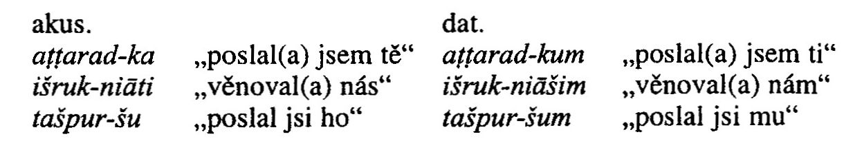
- připojit se mohou oba tvary najednou, ale v určeném pořadí:

SLOVESNÝ TVAR (+ SUFIX VENTIVU) + DATIVNÍ TVARY OS. ZÁJMEN + AKUZ. TVARY OS. ZÁJMEN
*aṭrud-am-kum-šu > aṭrud-ak-kuš-šu „poslal(a) jsem ti ho (sem)“

- zájmeno 1.os.sg má v dativu tři alomorfy:
1) -am po konsonantu, tj. všechny osoby v singuláru (kromě 2. os. sg. f.) a 1. os. pl.
išruk-am „věnoval(a) mně“
tašpur-am „poslal jsi mně“
2) -nim po dlouhém vokálu (tj. u sloves ve 2. a 3. os. pl.), tj. všechny osoby v splurálu (kromě 1. os. pl.)
išrukū-nim „věnovali mně“
tašpurā-nim „poslaly/poslali jste mně“
3) -m u sloves ve 2. os. sg. f.
tašpurī-m „poslala jsi mně“
tašapparī-m „posíláš mně“

*šrk šarākum (a/u) 1. „darovat, věnovat, přenechat“, 2. „nechat napospas“
sg. pl.
1. os. ašruk-am „věnoval jsem sobě“ nišruk-am „věnovali jsme mně“
2. os. mask. tašruk-am „věnoval jsi mně“ tašrukā-nim „věnovali jste mně“
2. os. fem. tašrukī-m „věnovala jsi mně“ tašrukā-nim „věnovali jste mně“
3. os. mask. išruk-am „věnoval mně“ išrukū-nim „věnovali mně“
3. os. fem. išruk-am „dospěla mně“ išrukā-nim „věnovaly mně“
FONOLOGICKÉ ZMĚNY NA HRANICI MEZI MORFÉMY, TJ. MEZI SLOVESNÝM TVAREM A SUFIGOVANÝM ZÁJMENEM
- končí-li slovesný tvar na konsonanty /d, t, ṭ, z, s, ṣ, š/ a sufix zájmena začíná na /š/, dochází ke změně obou konsonantů na /-ss-/

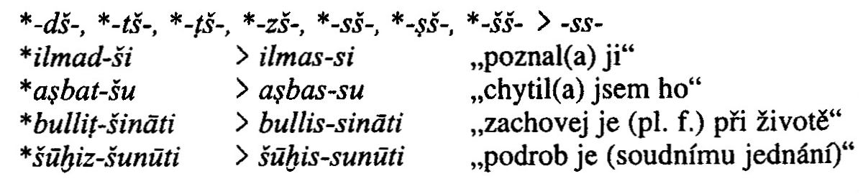
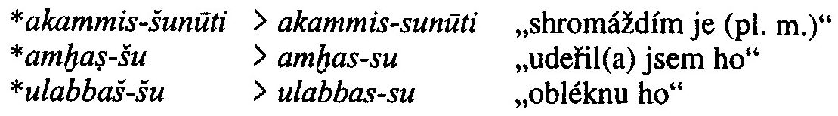

- stejně jako v případě ventivu se konsonant -m ze sufixu dativních tvarů osobních zájmen asimiluje ke konsonantu následujícího sufigovaného osobního zájmena v akuzativu:
-(V)m-K- > -(V)K-K-
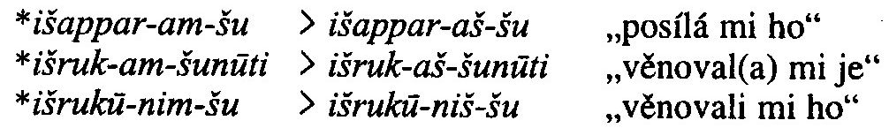

SUBORDINATIV
- je název pro slovesný tvar v podřadných souvětích - ve vedlejších větách
- jiný termín též subjunktiv, modus relativus

tvoření
- tvoří se připojením sufixu -u k určitým slovesným tvarům - ale jen těm, které již nemají konjugační sufix (!), tj. -ī, -ū, -ā u prefigální konjugace a téměř všechny osoby u sufixální konjugace (stativu)

konjugační prefixy a sufixy (prefigální konjugace)
sg. pl.
1. os. a- ni-
2. os. mask. ta- ta- … -ā
2. os. fem. ta- … ī ta- … -ā
3. os. mask. i- i- … -ū
3. os. fem. i- i- … -ā

- sufix -u subordinativu se tedy připojí u prefigální konjugace v singuláru ke všem osobám kromě 2. os. sg. f. a v plurálu jen k 1. os. pl.
- ostatní tvary zůstávají shodné s tvary indikativu

sufixy stativu (sufigální konjugace)
sg. pl.
1. os. -āku/-ēku -ānu/-ēnu
2. os. mask. -āta/-ēta -ātunu/-ētunu
2. os. fem. -āti/-ēti -ātina/-ētina
3. os. mask. -Ø -ū
3. os. mask. -at/-et -ā

- u stativu se sufix -u napojuje jen u jediné osoby, která nemá sufix, tj. 3. os. sg. mask.

SCHÉMA - prefigální konjugace: INDIKATIV + -u
3. os. sg. ša iškun-u „který položil(a)“
ša imqut-u „který spadl“
ša ina qātī-šu ṣabt-u „(ten), v jehož rukou byl dopaden“

Paradigma:
*škn šakānum (a/u) 1. „položit“, 2. „nastolit“, 3. „obstarat“, 4. způsobit“, 5. „připravit“

PRÉTERITUM
sg. pl.
1. os. aškun-u „(který) jsem položil“ niškun-u „(který) jsme položili“
2. os. mask. taškun-u „(který) jsi položil“ taškunā „(který) jste položili“
2. os. fem. taškunī „(který) jsi položila“ taškunā „(který) jste položily“
3. os. mask. iškun-u „(který) položil“ iškunū „(který) položili“
3. os. fem. iškun-u „(který) položila“ iškunā „(který) položily“

PRÉZENS
sg. pl.
1. os. ašakkan-u „(který) pokládám“ nišakkan-u „(který) pokládáme“
2. os. mask. tašakkan-u „(který) pokládáš“ tašakkanā „(který) pokládáte“
2. os. fem. tašakanī „(který) pokládáš“ tašakkanā „(který) pokládáte“
3. os. mask. išakkan-u „(který) pokládá“ išakkanū „(který) pokládají“
3. os. fem. išakkan-u „(který) pokládá“ išakkanā „(který) pokládají“

PERFEKTUM
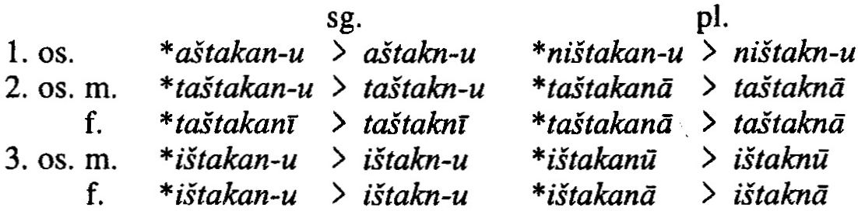

- v případě, že za sebou následují slabiky s krátkým vokálem, dochází k vypuštění krátkého vokálu mezi 2. a 3. radikálem
- k vypuštění vokálu mezi 2. a 3. radikálem dochází také ve 3. os. sg. mask. stativu:
*ṣabit-u > *ṣabt-u „(který) je uchopený“

význam
- subordinativ se užívá v některých vedlejších větách - vztažných, časových nebo místních
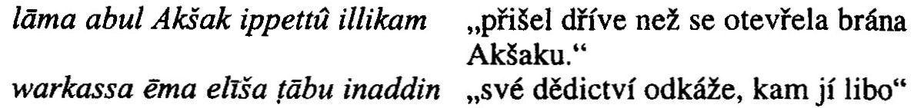

- pokud se ve vztažných větách nepoužije vztažné zájmeno, je řídící slovo, na němž vedlejší věta závisí, ve statu constructu

- někdy se užívá i v přísahách

historické hledisko
- subordinativní sufix -u je původně pádová koncovka nominativu -u
- jde o další stopy nominální morfologie u sloves, která sama jsou zřejmě odvozené (gramatikalizované) nominální věty
- ve staroakkadských textech z oblasti Diyaly je 5x doložen i alomorf -a, což je zase gramatikalizovaná pádová koncovka akuzativu -a - tento sufix je doložen jako morfém slovesného způsobu jazycích centrální semitčiny (klasická arabština, hebrejština)

